TÀI LIỆU DÀNH CHO QUẢN TRỊ PHẦN MỀM CỔNG THÔNG TIN ĐIỆN TỬ
MỤC LỤC

PHẦN I. GIỚI THIỆU 9
I. Đăng nhập hệ thống 10
II. Đổi mật khẩu 10
III. Tạo Danh sách người dùng 11
IV. Phân quyền 11
V. Cấu hình site 12
PHẦN II. HỆ THỐNG TIN TỨC 13
I. Quản trị chuyên mục nội dung 13
II. Quản trị Banner, Footer 15
III. Quản trị thông tin phản hồi bài viết 17
IV. Quản trị tin tức 18
V. Quản trị liên hệ 22
VI. Quản trị liên kết website 24
VII. Quản trị danh sách tin từ cổng thành viên 25
PHẦN III. THƯ VIỆN MULTIMEDIA 26
I. Quản trị thư viện hình ảnh 26
II. Quản trị thư viện video 29
PHẦN IV. TIỆN ÍCH QUẢNG CÁO 30
I. Quản trị bình chọn 30
II. Quản trị quảng cáo 31
III. Quản trị Văn bản điều hành 43

PHẦN I. GIỚI THIỆU
Bất kỳ một hệ thống cổng thông tin điện tử nào cũng cần có một Content Management System (CMS). CMS hay hệ quản trị nội dung là một chương trình để tổ chức và tạo ra môi trường tương tác thuận lợi nhằm mục đích xây dựng hệ thống tài liệu và các loại nội dung khác một cách thống nhất. Một hệ quản trị nội dung web là công cụ quản trị cho phép người dùng ít kiến thức về ngôn ngữ lập trình có thể dễ dàng tạo ra và quản lý nội dung của một trang web.
Một số CMS tiêu biểu:
- DotnetNuke(ASP.Net +VB/C#)
- Joomla/Mambo (PHP)
- Kentico-CMS (ASP.Net +VB/C#)
Một số đặc điểm cơ bản của CMS:
- Phê duyệt việc tạo hay thay đổi nội dung trực tuyến.
- Chế độ soạn thảo.
- Quản lý người dùng.
- Tìm kiếm và lập chỉ mục.
- Lưu trữ.
- Tùy biến giao diện.
- Quản lý tin tức, hàng hóa, hình ảnh, liên kết…
Dưới đây là một số module quản trị mà hệ thống cung cấp:
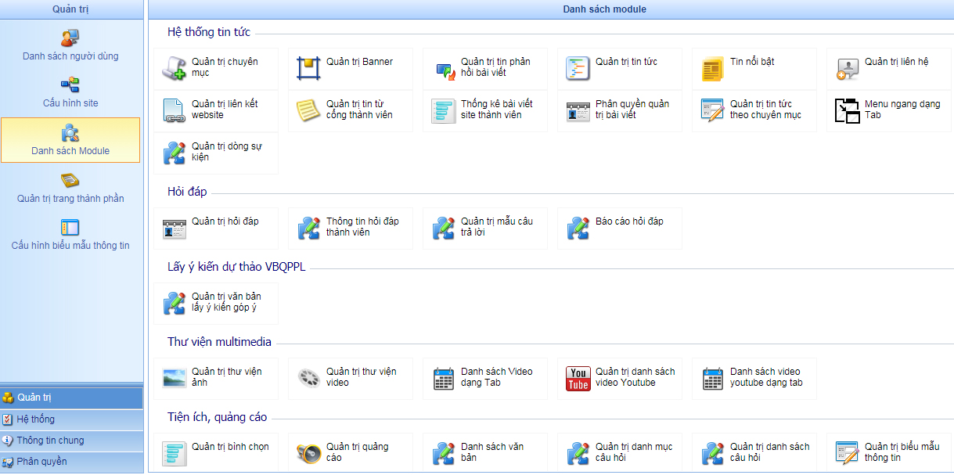
Hình ảnh một số Module hệ thống cung cấp

I. Đăng nhập hệ thống
Vào địa chỉ http://tên miền/Admin/Login.aspx. Mỗi đơn vị sẽ được cung cấp một địa chỉ website để đăng nhập. Nhập tài khoản, mật khẩu và mã kiểm tra để đăng nhập vào hệ thống.
Nếu đăng nhập thành công thì hệ thống sẽ khởi tạo quyền hạn cho người dùng trên thực đơn menu, người dùng có thể thực hiện được các chức năng được cho phép.
Nếu đăng nhập không thành công thì hệ thống sẽ thông báo lỗi “Người dùng, mật khẩu hoặc mã kiểm tra sai”. Khi đó người dùng hãy kiểm tra lại tên đăng nhập, mật khẩu, mã kiểm tra và kiểm tra kết nối mạng.
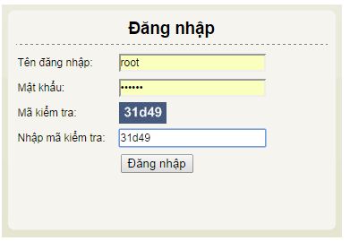
Nhập tài khoản, mật khẩu và mã kiểm tra, sau đó nhấp Đăng nhập
Hình ảnh đăng nhập hệ thống

II. Đổi mật khẩu
Sau khi đăng nhập, cần phải thay đổi mật khẩu mặc định ban đầu của nhà cung cấp nhằm mục đích bảo mật tài khoản người dùng.
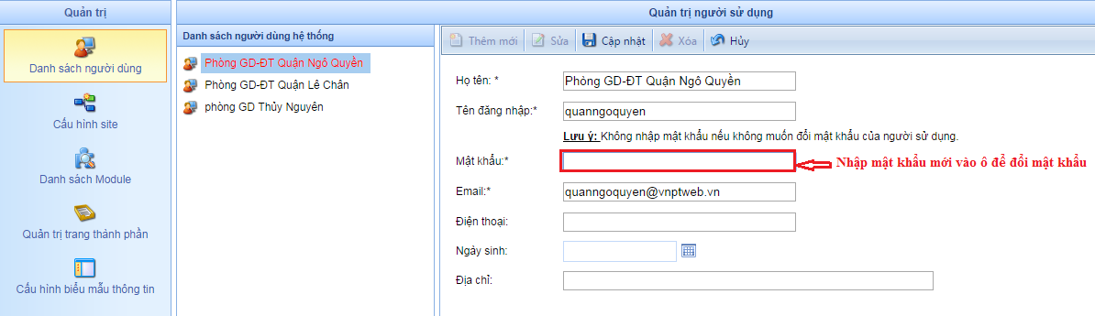
Hình ảnh đổi mật khẩu người dùng

III. Tạo Danh sách người dùng
Thêm mới: để tạo một một người dùng, từ màn hình Quản trị chọn mục “Danh sách người dùng” hiển thị màn hình Quản trị người sử dụng, ấn nút “Thêm mới” để thêm mới người sử dụng:
- Họ tên: nhập họ tên người sử dụng.
- Tên đăng nhập: nhập tên đăng nhập vào hệ thống.
- Mật khẩu: nhập mật khẩu để đăng nhập hệ thống.
- Email: nhập email của người sử dụng.
- Điện thoại, ngày sinh, địa chỉ: Nhập các thông tin người dùng mới.
- Ấn nút “Cập nhật” để thêm người dùng mới.
Sửa: chọn người dùng muốn sửa, ấn nút “Sửa” tiến hành sửa thông tin người dùng, ấn nút “Cập nhật” để cập nhật thông tin đã sửa.
Xóa: chọn người dùng muốn xóa và ấn nút “xóa”.
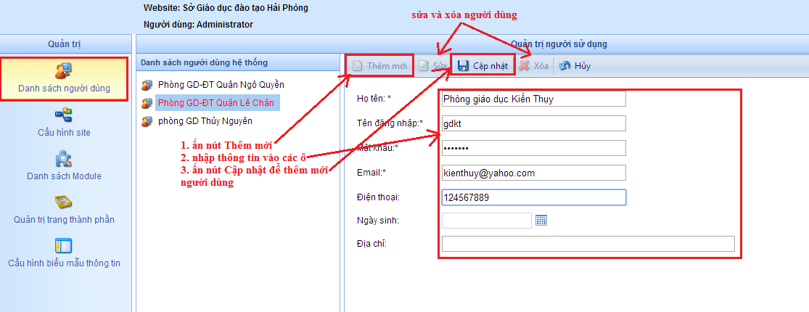
Hình ảnh quản trị danh sách người dùng

IV. Phân quyền
a. Phân quyền sử dụng chức năng
- Chọn chức năng để phân quyền.
- Chọn người được phân quyền.
- Tích chọn quyền để phân quyền: xem, cập nhật, duyệt.
- Ấn nút “Cập nhật” để cập nhật phân quyền.
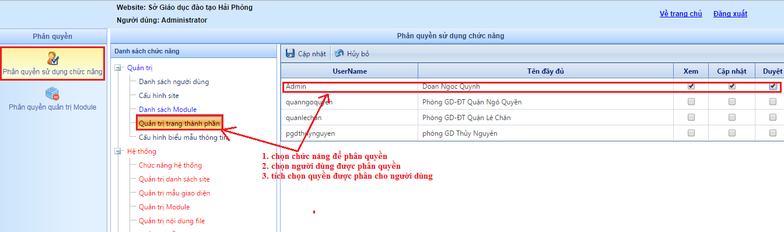
Hình ảnh phân quyền người dùng
b. Phân quyền sử dụng module
- Chọn người dùng được phân quyền quản trị module.
- Chọn module để phân quyền quản trị cho người dùng đã chọn.
- Tích chọn quyền để phân quyền: xem, cập nhật, duyệt.
- Ấn nút “Cập nhật” để cập nhật phân quyền.
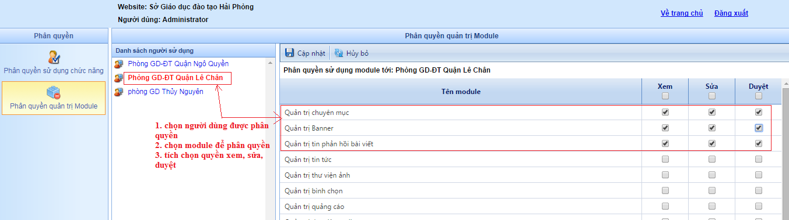
Hình ảnh phân quyền quản trị module

V. Cấu hình site
Người quản trị có thể thay đổi thông tin website bằng cách chọn mục cấu hình site. trên màn hình cấu hình website, chọn nút “Sửa” hiển thị màn hình chi tiết site. Tiến hành sửa thông tin website ấn nút “Cập nhật” để lưu lại thông tin đã sửa.
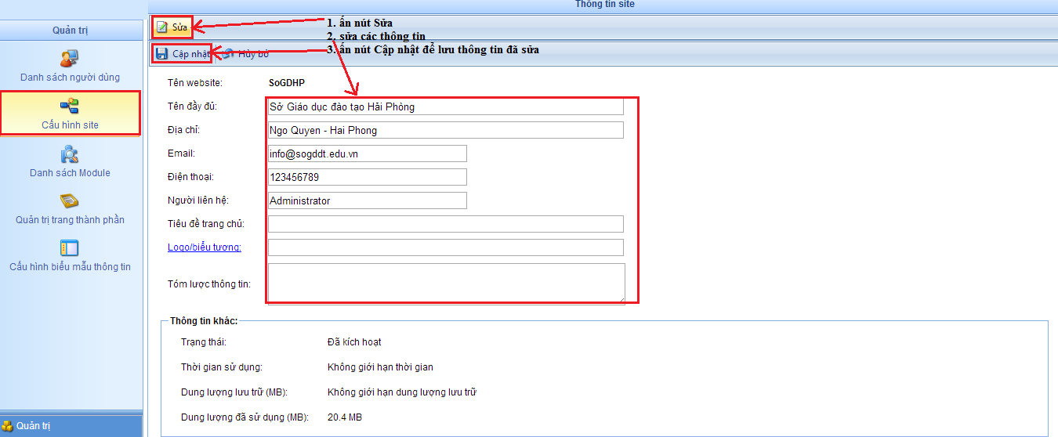
Hình ảnh cấu hình site

PHẦN II. HỆ THỐNG TIN TỨC

I. Quản trị chuyên mục nội dung
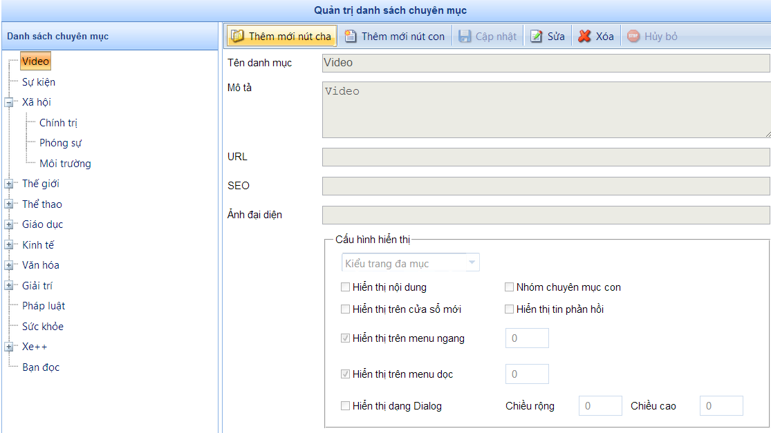
Quản trị chuyên mục nội dung
Để thuận tiện cho quản lý nội dung tin tức, bài viết chúng ta thường tạo ra các nhóm chuyên mục nội dung nhằm mục đích phân loại, tìm kiếm, chỉnh sửa. Ngoài ra việc tạo các nhóm chuyên mục này còn là cơ sở để tạo ra nội dung cho các thành phần hiển thị như menu ngang, menu dọc.
Hình ảnh menu hiển thị chuyên mục nội dung

a. Quản trị chuyên mục
Người quản trị “Thêm mới nút cha” nếu muốn tạo thêm một chuyên mục con cho chuyên mục đã có ta chọn chuyên mục cần thêm và chọn nút lệnh “Thêm nút con”.
Một chuyên mục bao gồm các thành phần sau:
- Tên danh mục: Tên của chuyên mục đồng thời là tên hiển thị trên menu
- Mô tả: Thông tin mô tả về chuyên mục
- URL: Liên kết chuyên mục đến nội dung các tin tức, bài viết theo địa chỉ liên kết mà cung cấp, ví dụ như http://dantri.com.
Nếu để trống URL Chuyên mục sẽ liên kết tới trang mặc định mà thiết lập (tham khảo tạo trang).
- SEO: Nhập từ khóa mà muốn SEO cho chuyên mục này (Tham khảo thêm SEO trên internet)
- Ảnh đại diện: muốn Icon hiển thị phía trước chuyên mục cần click vào tiêu đề “Ảnh đại diện.” cửa sổ quản lý ảnh sẽ cho chọn ảnh đại diện (tham khảo cách up load ảnh ở dưới).
- Tùy chọn “Kiểu trang”: Có hai loại “Kiểu trang đa mục” và “Kiểu trang đơn mục” trang hiển thị nội dung từ liên kết của chuyên mục sẽ hiển thị theo kiểu nhiều tin bài hay một tin bài.

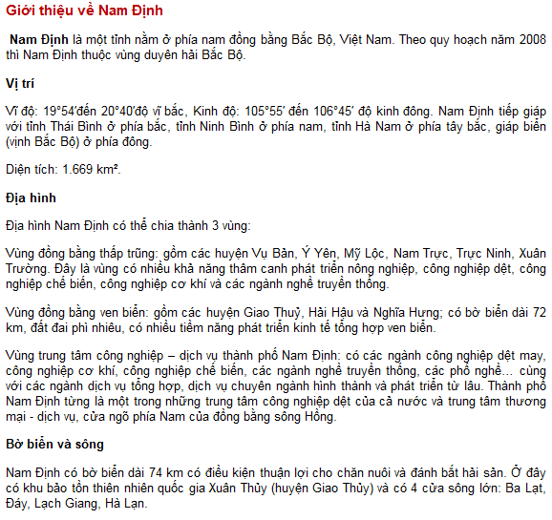 | 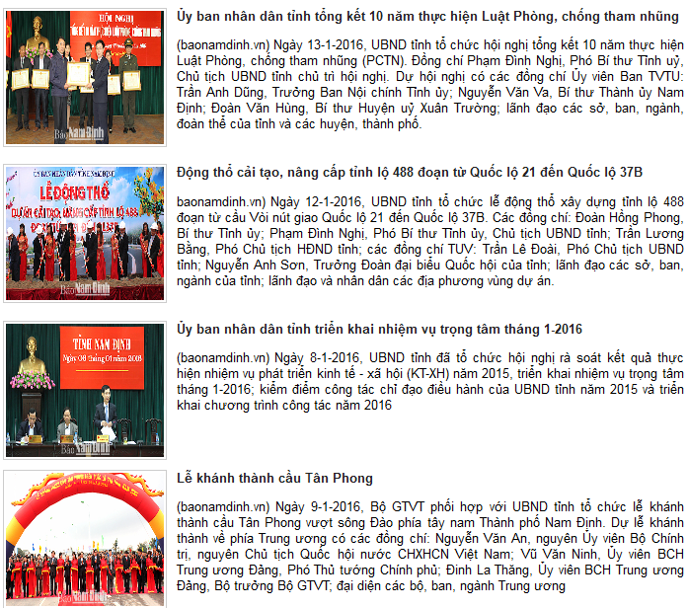
Hình ảnh tin đơn mục | Hình ảnh tin đa mục
- Tùy chọn “Hiển thị nội dung”: Nếu không chọn tùy chọn này thì chuyên mục sẽ không tạo liên kết đến trang nội dung.
- Tùy chọn “Hiển thị trên cửa sổ mới”: Hiển thị nội dung bài, bài viết trên cửa sổ mới.
- Tùy chọn “Hiển thị trên menu ngang”: Cho phép chuyên mục hiển thị trên module menu ngang. Bên cạnh tùy chọn là thứ tự hiển thị của chuyên mục nếu không nhập mặc định thứ tự hiển thị sẽ theo thứ tự tạo.
- Tùy chọn “Hiển thị trên menu dọc”: Tương tự tùy chọn “Hiển thị trên menu ngang”.
- Tùy chọn “Hiển thị dạng dialog”: Nội dung bài viết sẽ hiển thị trên một hộp thoại có thể thiêt lập chiều dài, rộng hộp thoại này theo ý muốn.
- Tùy chọn “Nhóm chuyên mục con”: Nếu chọn tùy chọn này thì tất cả các tin bài của các chuyên mục con của chuyên mục này cũng được hiển thị.
- Tùy chọn “Hiển thị tin phản hồi”: Cho phép hiển thị các tin phản hồi của chuyên mục.

b. Sửa thông tin cửa chuyên mục
Để thay đổi thông tin của chuyên mục chọn chuyên mục cần sửa trên cây thư mục bên trái, thông tin của chuyên mục sẽ hiển thị, chọn nút lệnh “Sửa” để bắt đầu quá trình thay đổi thông tin.
Để hoàn tất quá trình này chọn nút lệnh “Cập nhật” nếu không muốn thay đổi và dừng quá trình sửa chọn nút lệnh “Hủy”

c. Xóa chuyên mục
Một chuyên mục có thể cấu hình để ẩn đi tuy nhiên nếu chuyên mục không cần thiết nữa có thể xóa bỏ chuyên mục bằng các chọn chuyên mục trên cây thư mục bên trái và nhấn nút lệnh “Xóa”.

II. Quản trị Banner, Footer
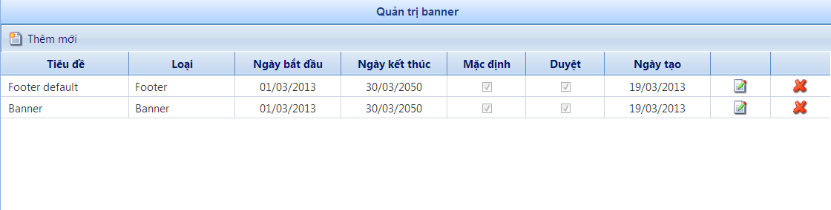
Hình ảnh Module quản trị banner, footer

a. Tạo một Banner (Footer)
Để tạo một banner (footer) chọn nút lệnh ‘Thêm mới”, hộp thoại soạn thảo xuất hiện như hình dưới đây:
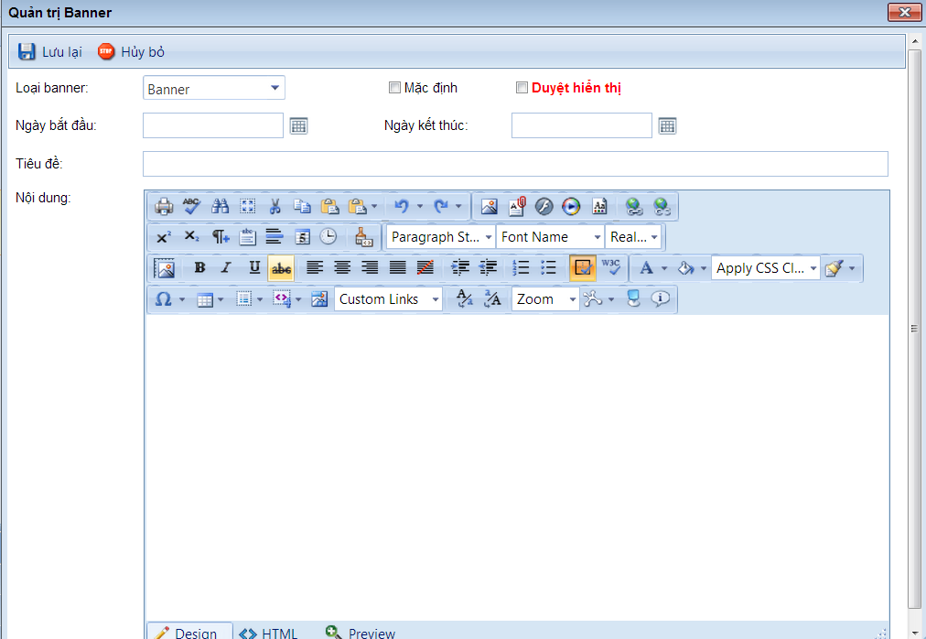
Hình ảnh màn hình soạn thảo banner (footer)
- Loại banner: Có hai lựa chọn Banner và Footer tùy theo mục đích của.
- Tùy chọn “Mặc định”: sẽ có rất nhiều banner vì vậy cần có một banner hiển thị mặc định.
- Tùy chọn “Duyệt hiển thị”: Chỉ các banner đã duyệt hiển thị mới được phép hiển thị.
- “Ngày bắt đầu” và “ngày kết thúc”: có nhiều banner để thay đổi ngoài banner mặc định, muốn hệ thống tự động thay đổi banner theo kịch bản dựng sẵn cho các ngày lễ, dịp khai trương, khuyến mại… chỉ cần đặt ngày bắt đầu và ngày kết thúc khi đến ngày thiết lập hệ thống sẽ tự thay đổi từ banner mặc định sang banner mà đã thiết lập.
- Tiêu đề: Mỗi banner cần có 1 cái tên lên cần phải nhập tiêu đề cho nó.
- Nội dung: Đây là phần quan trọng nhất của banner. Trong khung soạn thảo có 2 chế độ soạn thảo là Design và HTML. Nếu không biết nhiều về HTML có thể soạn thảo banner như một tài liệu văn bản. Còn ngược lại có thể soạn thảo một tài liệu HTML để tạo ra banner.
- Nút lệnh “Cập nhật” và “Hủy bỏ”:Khi hoàn tất công việc soạn thảo banner lưu lại thông tin bằng nút lệnh “Cập nhật” nếu không lưu chọn nút lệnh “Hủy bỏ”.

b. Sửa nội dung Banner (Footer)
Chọn banner cần sửa chọn nút lệnh “Sửa” có biểu tượng màn hình soạn thảo banner sẽ xuất hiện cho phép thay đổi banner theo ý muốn.

c. Xóa Banner (Footer)
Chọn nút lệnh “Xóa” có biểu tượng để xóa banner .

III. Quản trị thông tin phản hồi bài viết
Các bài viết báo điện tử thường cho phép đọc phản hồi thông tin, bình luận dưới mỗi bài viết.
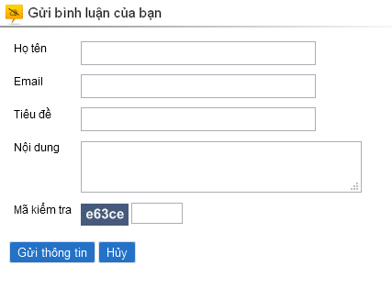
Hình ảnh chức năng phản hồi bài viết
Để dễ dàng quản lý, tìm kiếm các thông tin phản hồi này hệ thống cung cấp module “Quản lý thông tin phản hồi bài viết”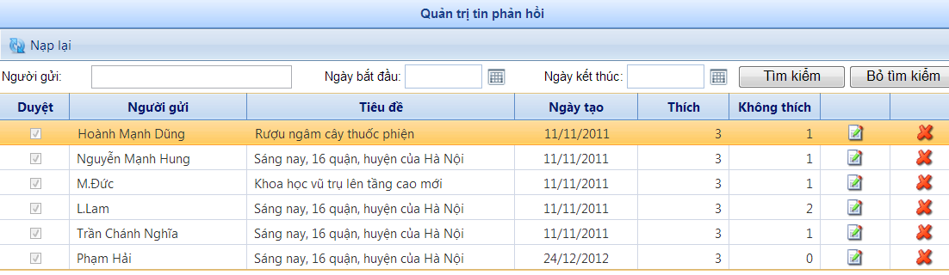
Hình ảnh module “Quản trị thông tin phản hồi bài viết”
Ở hình trên có thể thấy danh sách các tin phản hồi bài viết. Một tin phản hồi bài viết bao gồm:
- Thông tin Người gửi: Tên, bí danh, nick name… của người gửi phản hồi.
- Tiêu đề: Tiêu đề tin phản hồi mặc định sẽ lấy bằng tiêu đề bài viết được phản hồi.
- Ngày tạo: Thời điểm gửi thông tin phản hồi.
- “Thích” và “Không thích”: Đánh giá của các độc giả về thông tin phản hồi.
- Tìm kiếm: Sau khi nhận được thông tin phản hồi bài viết công việc của sẽ là duyệt các tin phản hồi này. Để tìm kiếm tin phản hồi có thể tìm kiếm theo tên người gửi hoặc theo thời gian sau đó chọn nút lệnh “Tìm kiếm” sẽ nhận được kết quả tìm kiếm. Để quay về trạng thái ban đầu trước khi thực hiện tìm kiếm, sử dụng nút lệnh “Bỏ tìm kiếm”.
- Nạp lại: Trong quá trình làm việc các tin phản hồi bài viết vẫn liên tục được cập nhật, vì vậy cần thực hiện nút lệnh này để nhận được thông tin mới nhất.
- Duyệt thông tin phản hồi: Vì thông tin phản hồi bài viết có thể mang các thông tin nhạy cảm, sai quy định của pháp luật lên người quản trị phải duyệt hiển thị đối với các thông tin phản hồi này.
Để duyệt hiện thị một tin phản hồi chọn nút lệnh cửa sổ duyệt tin hiện lên như hình sau:
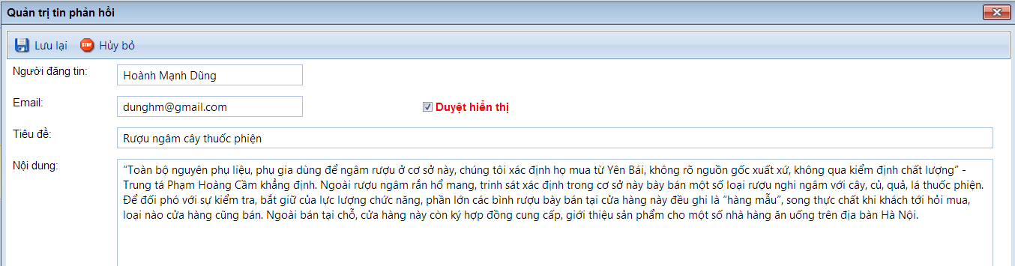
Màn hình hiển thị duyệt tin phản hồi
Nếu cho phép tin này được hiển thị, chọn “Duyệt hiển thị”
Để lưu thông tin đã duyệt chọn nút lệnh “Lưu lại”, ngược lại chọn nút lệnh “Hủy bỏ”.
Để xóa một tin phản hồi bài viết, chọn nút lệnh có biểu tượng .

IV. Quản trị tin tức
Tin tức bài viết là phần quan trọng nhất của một website tin tức, báo điện tử, Module quản trị tin tức, bài viết hỗ trợ người dùng soạn thảo nội dung, quản lý bài viết một cách dễ dàng.

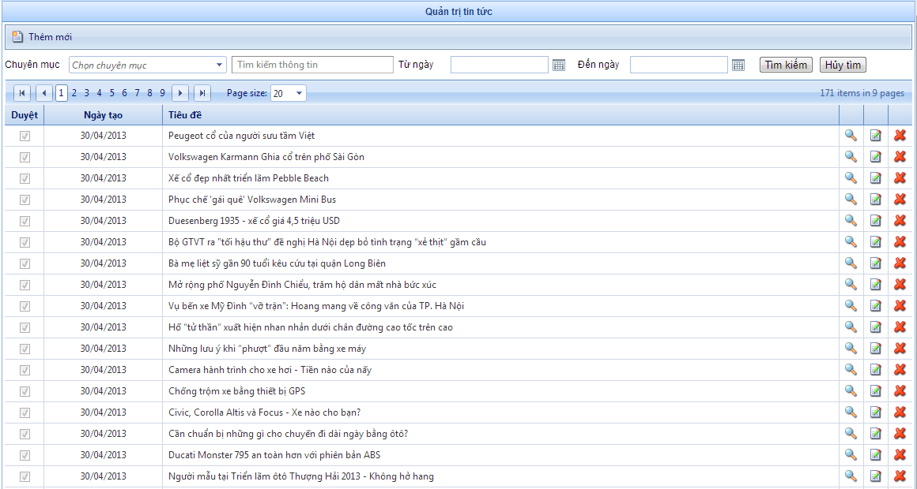
Hình ảnh module quản trị tin tức bài viết

Soạn thảo một bài viết
Để bắt đầu công việc soạn thảo một tin tức bài viết mới chọn nút lệnh “Thêm mới”.
Cửa sổ soạn thảo bài viết sẽ hiện lên như hình bên dưới:
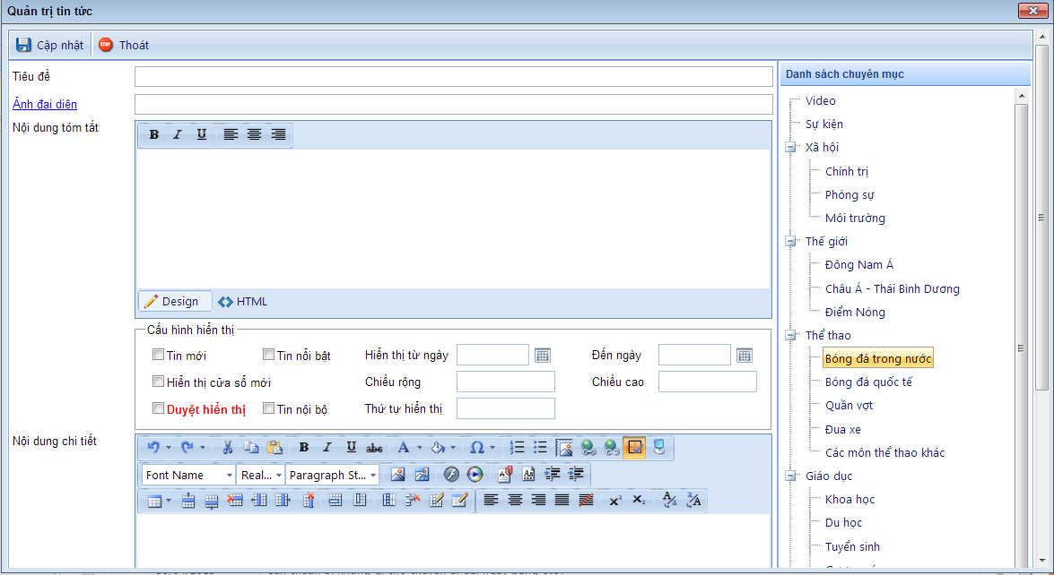
Màn hình soạn thảo bài viết
Các thông tin trên cửa sổ này bao gồm:
- Tiêu đề: Tiêu đề bài viết
- Ảnh đại diện: Là ảnh đại diện cho một bài viết. Muốn chọn một bức ảnh làm đại diện thực hiện các bước sau:
- Click đường link Ảnh đại diện để mở cửa sổ quản lý ảnh. Trên menu bar của trình quản lý ảnh cung cấp cho các nút lệnh Refresh làm tươi khi upload ảnh mới,New Foder, Upload.
- Để upload một ảnh mới chon nút lệnh “Upload” cửa sổ Upload ảnh hiện lên và có thể chọn ảnh trên máy tính của bằng cách chọn nút lệnh “Select”. Mỗi một nút lệnh “Select” cho phép upload 1 ảnh, mặc định chỉ có 3 nút “Select” nếu muốn thêm nút Click nút lệnh “Add” để bổ sung thêm, hoàn tất công việc upload ảnh sau khi đã chọn bằng nút lệnh “Upload”.
- Đã có ảnh sau khi upload bây giờ công việc của là chọn một bức ảnh phù hợp để làm ảnh đại diện. Kết thúc quá trình chọn ảnh đại diện chọn nút “Đồng ý” để lưu lại quá trình upload ngược lại chọn “Hủy bỏ”.
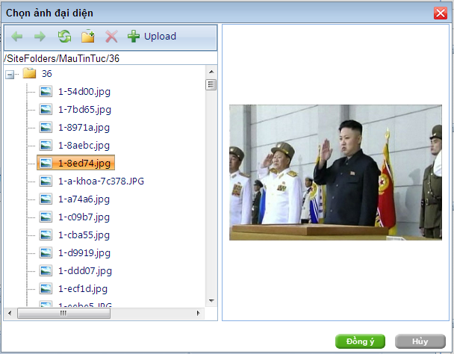
Hình ảnh trình quản lý ảnh
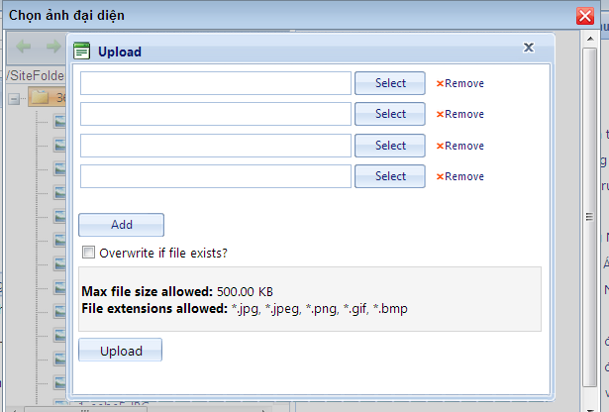
Hình ảnh Upload ảnh
- Nội dung tóm tắt: Thông tin tóm tắt sơ lược của bài viết
- Cấu hình hiển thị:
- Tin mới: Cho phép tin sẽ hiển thị trong phần tin mới
- Tin nổi bật: Cho phép tin hiển thị trong phần tin nổi bật
- Hiển thị từ ngày - đến ngày: Tin sẽ hiển thị trong khoảng thời gian người dùng chọn
- Hiển thị trên cửa sổ mới: Tin tức sẽ hiển thị tại cửa sổ với chiều rộng và chiều cao do người dùng thiết lập
- Tin nội bộ: Chỉ hiển thị trong nội bộ (đối với website doanh nghiệp)
- Duyệt hiển thị: Cho phép tin hiển thị hay không
- Nội dung bài viết: Đây là phần soạn thảo nội dung của bài viết có soạn thảo văn bản,chèn hình ảnh hay video cho bài viết thêm phong phú.
- Chuyên mục: Các bài viết sẽ được phân loại theo chuyên mục vì vậy cần phải chọn chuyên mục cho mỗi bài viết ở cây thư mục bên phải.
- Nút lệnh “Cập nhật” để lưu lại thông tin bài viết nếu không muốn lưu sử dụng nút “Hủy bỏ”.

Tìm kiếm
Trong màn hình danh sách các tin bài đã tạo sẽ có rất nhiều tin bài viết để dễ dàng tìm kiếm có thể dùng chức năng tìm kiếm tin để lọc lấy tin cần thao tác, các tiêu chí lọc bao gồm tiêu đề tin, thời gian hiển thị.

Phân trang
Khi số lượng tin bài nhiều hơn số lượng cho phép hiển thị trên 1 trang hệ thống sẽ phân trang. Số lượng bài viết trên 1 trang mặc định là 20,nếu muốn hiển thị nhiều hơn hãy thiết lập Page Size trên menubar phân trang. Các trang được phân đánh số thứ tự 12 3 4.. để truy cập nhanh đến các trang chọn liên kết đến trang theo số trang.
- Các biểu tượng:
- Biểu tượng Xem : Chỉ có thể xem thông tin bài viết mà không sửa được
- Biểu tượng Sửa : Được phép sửa thông tin bài viết
- Biểu tượng xóa : Xóa tin bài

V. Quản trị liên hệ
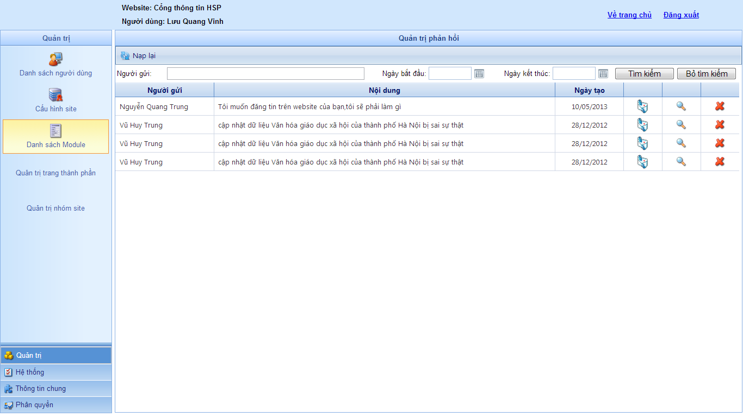
Hình ảnh module quản trị liên hệ
Các website thường có phần liên hệ (Contact us) để liên hệ với người quản trị website.
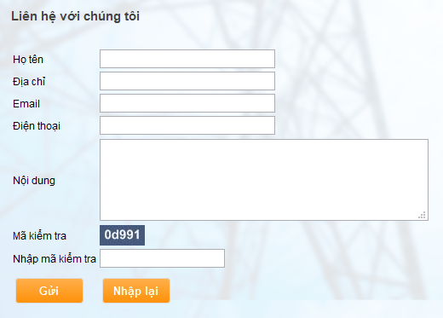
Hình ảnh module liên hệ
Công việc của người quản trị là duyệt các thông tin liên hệ này và trả lời chúng.
Module Quản trị liên hệ cung cấp cho người quản trị chức năng tìm kiếm tương tự như chức năng tìm kiếm tin bài.
- Nút lệnh xem chi tiết : Mở cửa sổ “Chi tiết liên hệ”.
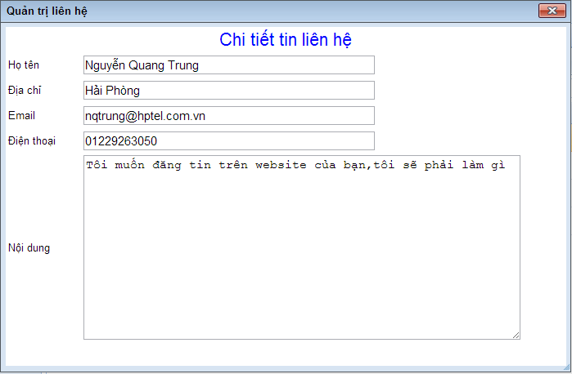
Hình ảnh cửa sổ “Chi tiết thông tin liên hệ”
- Nút lệnh trả lời thông tin liên hệ: Mở OutLook khi người dùng muốn trả lời thông tin liên hệ qua Email.
- Nút lệnh xóa : Xóa thông tin liên hệ tương ứng.

VI. Quản trị liên kết website
Một website thường liên kết với nhiều website khác để chia sẻ nội dung, quảng cáo. Website được liên kết đến thường là website tin tức, quảng cáo hoặc các site có quan hệ với nó.
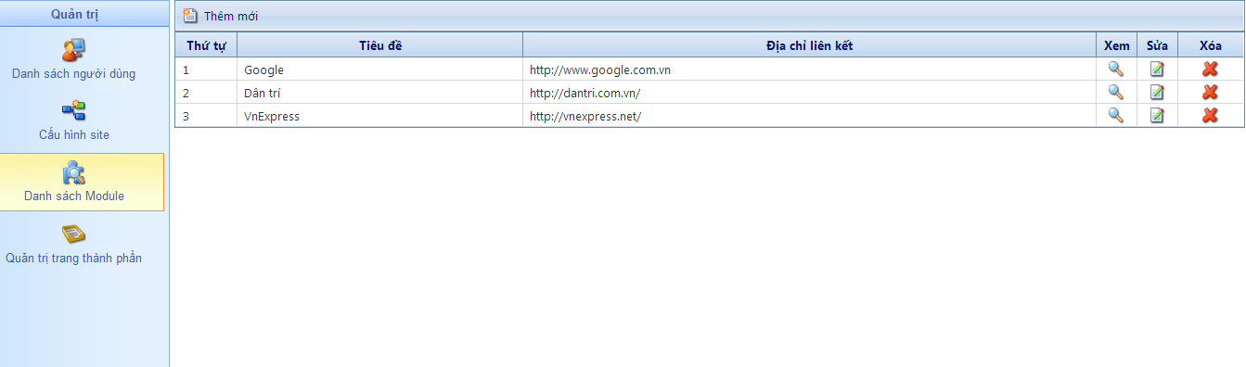
Hình ảnh module “Quản trị liên kết website”
- Nút lệnh thêm mới : Thêm một liên kết website mới.
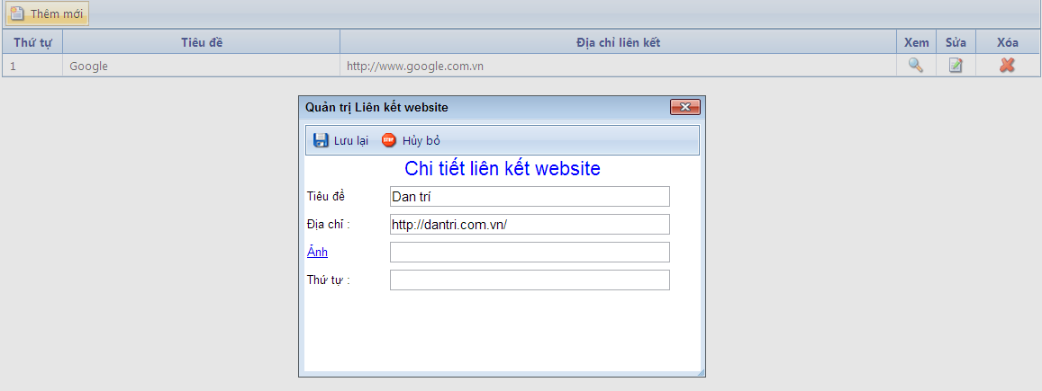
Hình ảnh cửa sổ thêm mới liên kết website
- Tiêu đề: Tên của website liên kết tới.
- Địa chỉ: Địa chỉ của website liên kết tới.
- Ảnh: Ảnh đại diện hoặc logo của website liên kết tới (liên kết website có thể là đường link dạng text hoặc ảnh). Tham khảo cách upload ảnh trong phần quản trị tin tức.
- Thứ tự: Thứ tự hiển thị của các website liên kết.
- Nút lệnh xem : Mở website liên kết trên cửa sổ mới.
- Nút lệnh sửa : Sửa thông tin liên kết website.
- Nút lệnh xóa : Xóa Liên kết website tương ứng.

VII. Quản trị danh sách tin từ cổng thành viên
Danh sách module Quản trị danh sách tin từ cổng thành viên
Người quản trị có thể đặt chế độ duyệt tin tự động hoặc duyệt hiển thị lên site cha của các tin từ cổng thành viên thành viên .
- Duyệt tin tự động: người quản trị có thể đặt chế độ duyệt tin tự động trong khoảng một khoảng thời gian bằng cách:
- Tích chọn vào mục Duyệt tin tự động
- Chọn Từ ngày, đến ngày
- Ấn nút “Cập nhật”
- Cho phép tin hiển thị lên site cha: người quản trị có thể cho các tin từ cổng thành viên được hiển thị lên site cha bằng cách:
- Chọn mục Xem ở cuối mỗi tin, hiển thị màn hình chi tiết tin đó
- Tích chọn mục “Cho phép hiển thị tin tức lên site cha”
- Ấn nút Cập nhật tin đã chọn sẽ hiển thị lên site cha
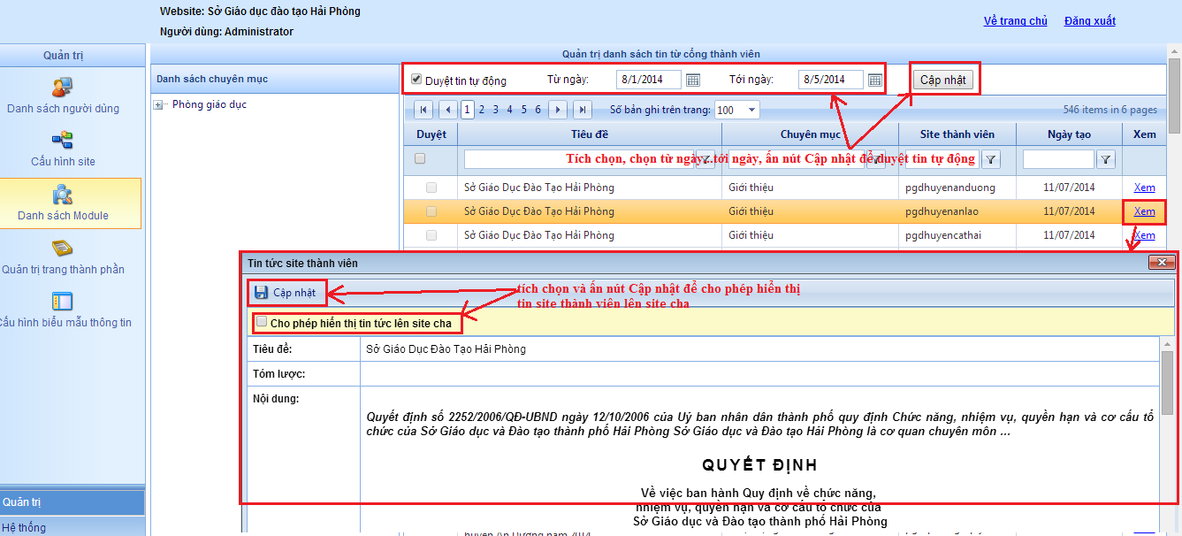
Hình ảnh Quản trị danh sách tin từ cổng thành viên

PHẦN III. THƯ VIỆN MULTIMEDIA
Một website thường có thư viện hình ảnh, thư viện audio, thư viện video các thư viện này đều có điểm chung là đều quản lý nội dung theo chủ đề và nội dung là các file ảnh, audio, video. Sau đây tôi sẽ hướng dẫn cách làm việc với một module quản trị thư viện hình ảnh, các module khác các có thể thao tác tương tự.

I. Quản trị thư viện hình ảnh
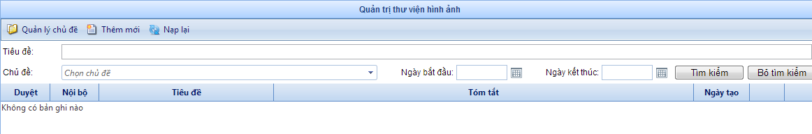
Module quản trị thư viện hình ảnh

a. Tạo chủ đề
Một thư viện ảnh luôn có rất nhiều ảnh để quản lý một các khoa học cần gom các bức ảnh có liên quan vào một nhóm (chủ đề). Bắt đầu công việc chọn nút lệnh “Quản lý chủ đề” có biểu tượng để mở của sổ quản lý chủ đề.

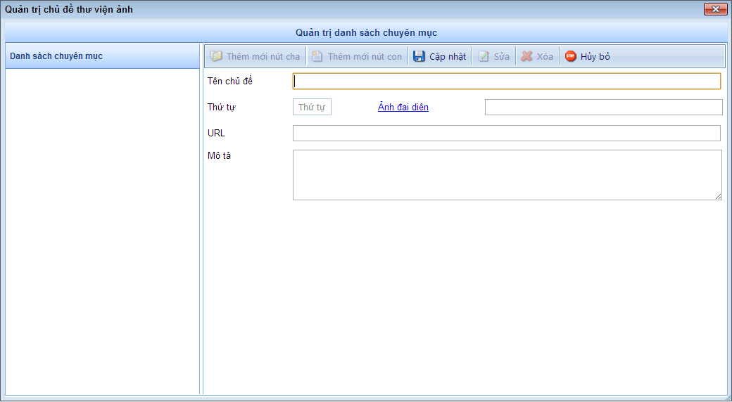
Quản trị chủ đề thư viện ảnh
- Các nút lệnh
- Thêm mới nút cha : Tạo chủ đề cấp một.
- Thêm mới nút con: Tạo chủ đề con của chủ đề đang chọn
- Sửa : Thay đổi thông tin của chủ đề.
- Xóa : Xóa chủ đề
- Cập nhật : Lưu thông tin chủ đề sau khi tạo mới hoặc sửa đổi.
- Hủy : Hủy bỏ thao tác “Thêm” hoặc “Sửa”.
- Thông tin một chủ đề
- Tên chủ đề: Nêu lên đặc điểm, ý nghĩa của nhóm.
- Thứ tự: Thứ tự chủ đề.
- Ảnh đại diện: Ảnh đại diện cho chủ đề (tham khảo cách upload ảnh trong module Quản trị tin tức).
- URL: Liên kết chủ đề đến một bài viết, hay một địa chỉ liên kết nào đó.
- Mô tả: Thông tin mô tả về chủ đề.
- Thao tác
- Tạo chủ đề cấp 1
- Chọn nút lệnh “Thêm mới nút cha”
- Điền thông tin chủ đề
- Chọn nút “Cập nhật”
- Tạo chủ đề con
- Chọn chủ đề cần thêm chủ đề con ở danh sách bên trái.
- Chọn nút lệnh “Thêm mới nút con”
- Điền thông tin chủ đề
- Chọn nút “Cập nhật”
- Sửa chủ đề
- Chọn chủ đề cần sửa
- Sửa thông tin của chủ đề
- Chọn nút “Cập nhật”
- Xóa chủ đề: Chọn chủ đề cần xóa, thực hiện nút lệnh “Xóa”
- Hủy thao tác: Chọn nút lênh “Hủy”
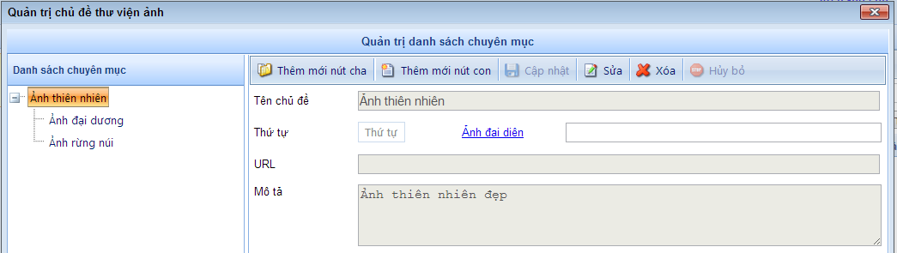
Kết quả thêm mới các chủ đề

b. Tạo các bộ sưu tập ảnh theo chủ đề
Quay trở về giao diện chính chọn Thêm mới
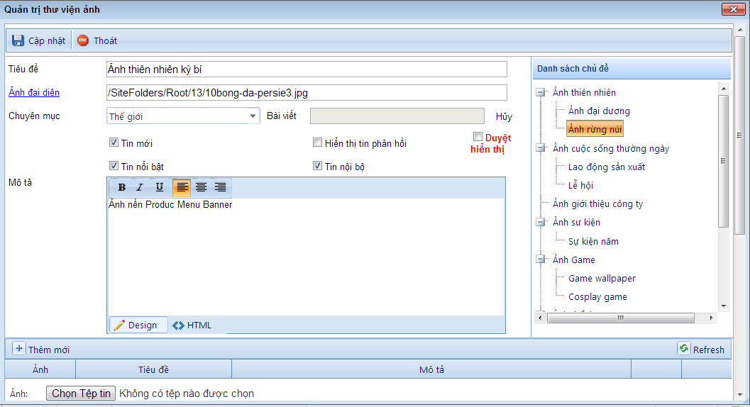
Tạo bộ sưu tập hình ảnh
Cửa sổ thêm mới bộ sưu tập xuất hiện với các thông tin sau:
- Tiêu đề: Tên bộ sưu tập
- Ảnh đại diện: Ảnh đại diện bộ sưu tập.
- Chuyên mục: Bộ sưu tập sẽ hiển thị trong các bài viết thuộc chuyên mục bài viết đã tạo ở module Quản trị chuyên mục bài viết.
- Bài viết: Bộ sưu tập sẽ hiển thi ở một bài viết cụ thể. Nút lệnh “Hủy” để xóa bài viết này.
- Tùy chọn “Tin mới”: Bộ sưu tập được xuất hiện trong module hiển thị tin mới.
- Tùy chọn “Tin nổi bật”: Bộ sưu tập sẽ xuất hiện trong module hiển thị tin nổi bật.
- Tùy chọn“Tin nội bộ”: Bộ sưu tập sẽ xuất hiện trong tin tức nội bộ.
- Tùy chọn “Hiển thị tin phản hồi”: Cho phép hiển thị tin phẩn hồi về bộ sưu tập.
- Mô tả: Thông tin mô tả về bộ sưu tập.
- Danh sách ảnh trong bộ sưu tập:
  - Thêm mới: Thêm mới một ảnh vào bộ sưu tập
  - Chọn ảnh: Chọn ảnh upload lên bộ sưu tập
  - Nhập thông tin: Tiêu đề ảnh,mô tả
  - Lưu lại thông tin hoặc hủy bỏ
  - Sửa thông tin ảnh: Chọn nút lệnh
  - Xóa ảnh: Chọn nút lệnh
- Danh sách chủ đề: Một bộ sưu tập nhất thiết phải thuộc một chủ đề, chọn chủ đề ở danh sách bên phải sao cho tên chủ đề bao quát được nội dung của bộ sưu tập.
- Duyệt hiển thị: Cho phép Bộ sưu tập được hiển thị tại các module hiển thị.

c. Tìm kiếm một bộ sưu tập ảnh
Các tiêu chí tìm kiếm:
- Tiêu đề: Tên bộ sưu tập
- Chủ đề: Theo chủ đề của bộ sưu tập
- Ngày tháng: Theo thời gian tạo bộ sưu tập
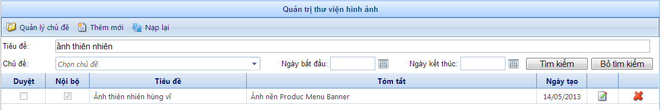
Kết quả tìm kiếm bộ sưu tập

II. Quản trị thư viện video
Tương tự thư viện ảnh
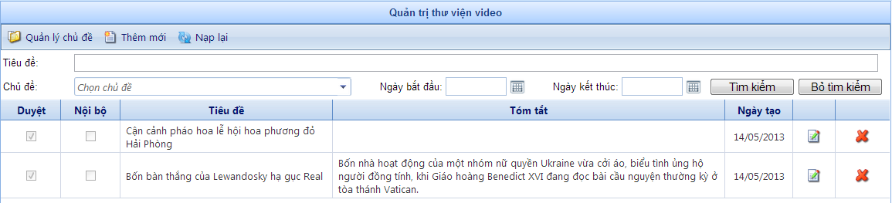
Hình ảnh module quản trị thư viện Video

PHẦN IV. TIỆN ÍCH QUẢNG CÁO

I. Quản trị bình chọn
Muốn thăm dò ý kiến khách hàng, muốn thu thập đánh giá của độc giả, hãy bắt đầu bằng cách tạo ra một cuộc bình chọn, đánh giá.
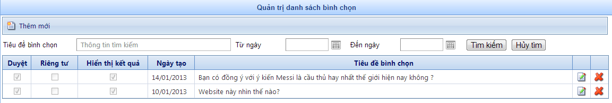
Hình ảnh module quản trị bình chọn

a. Tạo một cuộc bình chọn
Để tạo một cuộc bình chọn chọn nút lệnh “Thêm mới” () cửa sổ soạn thảo nội dung cuộc bình chọn mở ra.
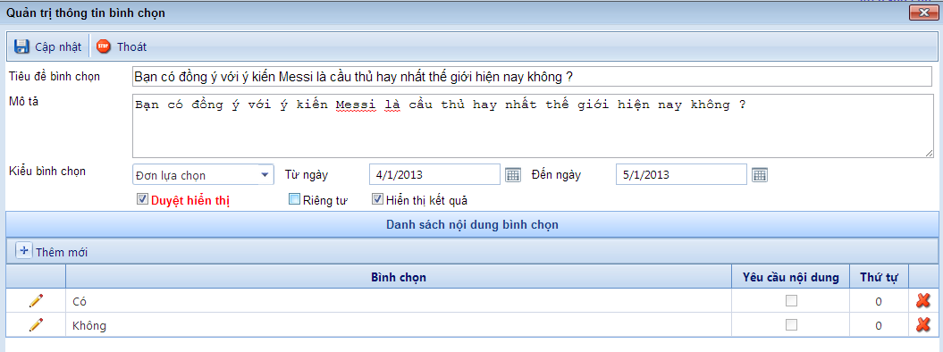
Hình ảnh cửa sổ soạn thảo nội dung cuộc bình chọn
Các thông tin để tạo một cuộc bình chọn bao gồm:
- Tiêu đề bình chọn: Tên của cuộc bình chọn.
- Mô tả: Mô tả về thể lệ bình chọn, thông tin cuộc bình chọn…
- Kiểu bình chọn: Bao gồm đơn lựa chọn và đa lựa chọn.
- Từ ngày, đến ngày: Thời gian diễn ra cuộc bình chọn
- Duyệt hiển thị: Cho phép hiển thị cuộc bình chọn này.
- Riêng tư: Có công bố rộng rãi không.
- Hiển thị kết quả: Cho phép hiển thị kết quả ngay sau khi bầu chọn.
- Nút lệnh thêm mới: Tạo ra các câu trả lời có sẵn để mọi người chọn lựa.
- Nút lệnh xóa: Xóa đáp án của câu hỏi bình chọn.
- Cập nhật: Lưu thông tin chủ đề sau khi tạo mới hoặc sửa đổi.
- Hủy: Hủy bỏ thao tác “Thêm” hoặc “Sửa”.

b. Sửa thông tin cuộc bình chọn
Chọn nút lệnh sửa tương ứng với cuộc bình chọn cần sửa

c. Xóa cuộc bình chọn
Chọn nút lệnh xóa tương ứng với cuộc bình chọn cần xóa

d. Tìm kiếm cuộc bình chọn
Điền các tiêu chí tìm kiếm và thực hiện nút lệnh “Tìm kiếm”. Chọn nút “Bỏ tìm kiếm” để bỏ chế độ tìm kiếm.

II. Quản trị quảng cáo
Quảng cáo là một phần không thể thiếu của một website, đôi khi nó mang lại lợi nhuận cho website hoặc nhằm quảng bá một thông tin nào đó.
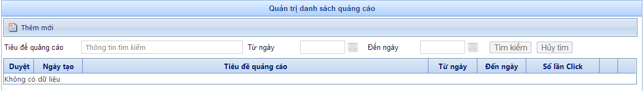
Hình ảnh module Quản trị quảng cáo

a. Tạo một quảng cáo
Chọn nút lệnh “Thêm mới” và bắt đầu soạn thảo nội dung quản cáo.
Thông tin quảng cáo bao gồm:
- Tiêu đề: Tên của quảng cáo.
- Nội dung: Nội dung của quảng cáo có thể là Text, Image, Video…
- URL: Liên kết của quảng cáo khi click.
- Thời gian hiển thị: Từ ngày-đến ngày.
- Duyệt hiển thị: Cho phép quảng cáo được hiển thị.
Nút lệnh Cập nhật: Lưu thông tin sau khi tạo hoặc sửa quảng cáo.
Nút lệnh Thoát: Thoát khỏi của sổ soạn thảo thông tin quảng cáo.
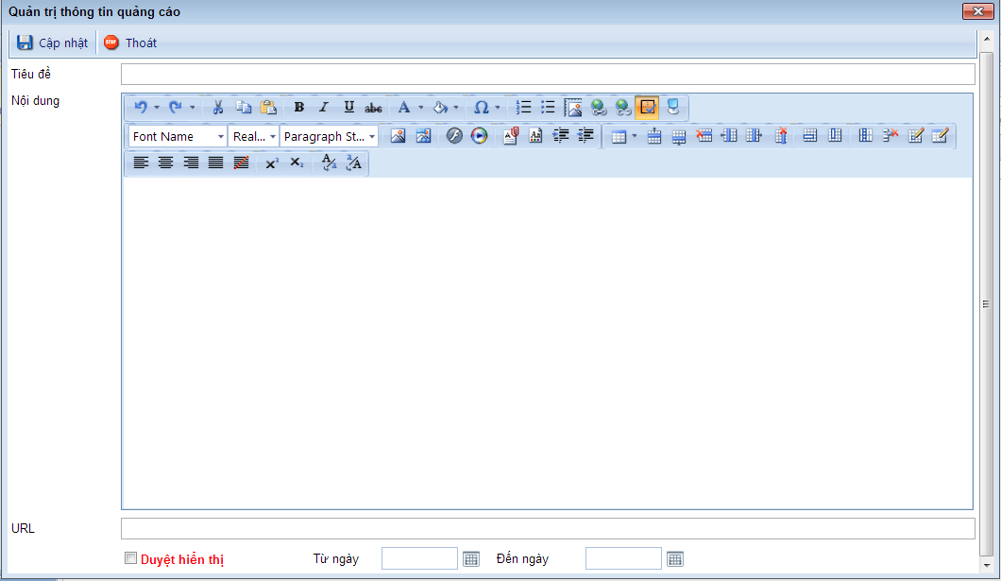
Hình ảnh cửa sổ soạn thảo thông tin quảng cáo

b. Tìm kiếm thông tin quảng cáo
Dựa theo tên quảng cáo và ngày tháng hiển thị quản cáo điền thông tin tìm kiếm rồi chọn nút lệnh “Tìm kiếm”. Để bỏ trạng thái tìm kiếm chọn nút lệnh “Bỏ tìm kiếm”.

c. Sửa thông tin quảng cáo
Chọn nút lệnh sửa tương ứng với quảng cáo cần sửa.

d. Xóa quảng cáo
Chọn nút lệnh xóa tương ứng với quảng cáo cần xóa.

III. Quản trị Văn bản điều hành

a. Tạo văn bản điều hành
Cho phép tạo ra văn bản chỉ đạo điều hành…
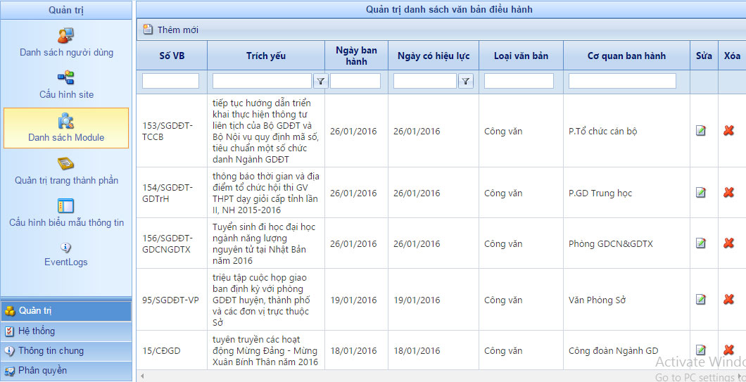
Hình ảnh Module quản trị văn bản điều hành
Kích thêm mới để thêm mới văn bản:
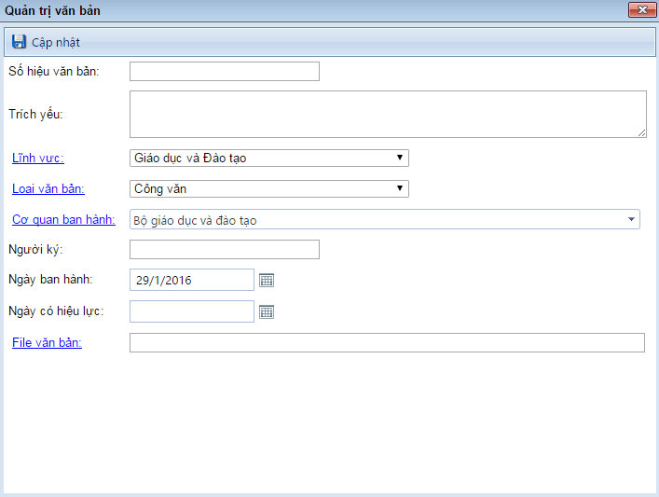
Hình ảnh Module Thêm mới văn bản điều hành
- Số hiệu: nhập số hiệu văn bản
- Trích yếu: nhập nội dung tóm tắt văn bản
- Lĩnh vực: kích chọn lĩnh vực để tạo lĩnh vực
- Loại văn bản: kích chọn loại văn bản để tạo loại văn bản
- Cơ quan ban hành: kích chọn cơ quan ban hành để tạo cơ quan ban hành
- Ngày ban hành, ngày có hiệu lực: chọn ngày
- Người ký: người ký chịu trách nhiệm về nội dung văn bản
- Tệp đính kèm: ấn nút này để trình duyệt tới tệp đính kèm với văn bản

b. Tìm kiếm văn bản điều hành
Có thể tìm kiếm văn bản theo các tiêu chí bằng cách chọn các mục chủ đề văn bản, lĩnh vực, cơ quan, năm ban hành và ấn nút “Tìm kiếm” để tìm văn bản theo tiêu chí đã chọn

c. Tích hợp module vào trang
Cho phép thành viên kéo thả Module mới và tích hợp Module vào các phân vùng hiển thị trên trang.
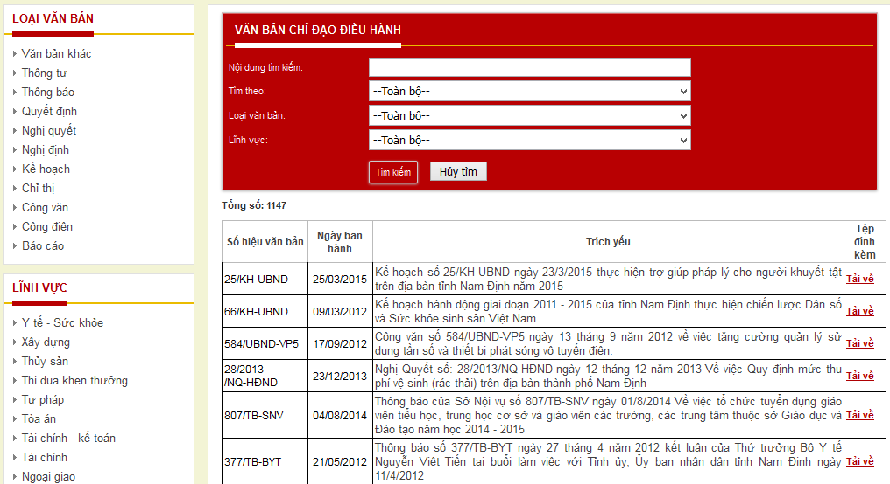
Hình ảnh Module hiển thị văn bản điều hành

d. Hủy Module trên trang
Cho phép thành viên quản trị gỡ bỏ Module và các thông tin liên quan tới Module trên trang.

